Расписание на 10.03.2014 (ПОНЕДЕЛЬНИК)
День самообразования
№ урока | 5А |  | 5Б
1 | Русский язык | Упр. 671  стр. 190 | Природо  ведение | Сообщение о любом насекомом
2 | Природо  ведение | Сообщение о любом насекомом | Русский язык | Упр. 671  стр. 190

№ урока | 6А |  | 6Б
1 | Технология | Мальчики: Изучить устройство штангенциркуля Девочки: «Блюда из рыбы и морепродуктов» (рецепты, презентации) | Общест  вознание | Написать мини-сочинение «Ценности моей семьи»
2 | Русский язык | Упр. 618 | Технология | Мальчики: Изучить устройство штангенциркуля Девочки: «Блюда из рыбы и морепродуктов» (рецепты, презентации)
3 | Общест  вознание | Написать мини-сочинение «Ценности моей семьи» | Русский язык | Упр. 565  стр. 207
ВНИМАНИЕ
всем учащимся 5-10 классов!
Все задания для самообразования
обязательны для выполнения!
Срок предоставления: 11-15 марта 2014 г.
на уроках по расписанию!
Администрация
Расписание на 10.03.2014 (ПОНЕДЕЛЬНИК)
День самообразования

№ урока | 7А |  | 7Б
1 | Русский язык | Упр. 395 | Алгебра | Повторить свойства степеней  № 295, 296
2 | Алгебра | Повторить свойства степеней  № 295, 296 | Русский язык | Упр. 395
3 | Физич. культура | Презентация по ОИ  СОЧИ-2014 | Геометрия | Повторить признаки равенства треугольников  № 129, 130
4 | Геометрия | Повторить признаки равенства треугольников  № 129, 130 | Физич. культура | Презентация по ОИ  СОЧИ-2014

Алгебра

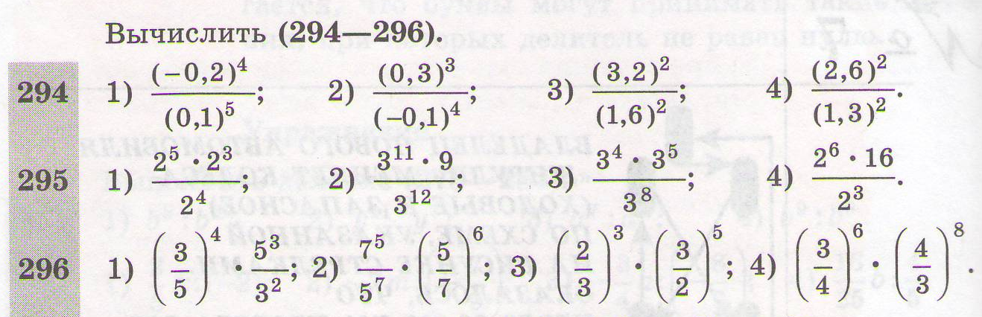

Геометрия

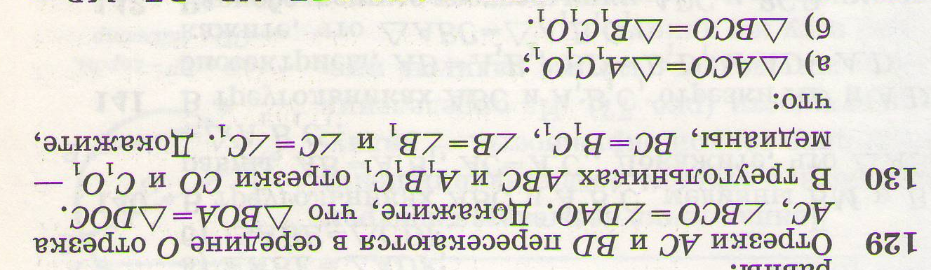
Расписание на 10.03.2014 (ПОНЕДЕЛЬНИК)
День самообразования

№ урока | 8А |  | 8Б
1 | Русский язык | Упр. 314 (по заданию) | Физич. культура | Презентация по ОИ  СОЧИ-2014
2 | Физич. культура | Презентация по ОИ  СОЧИ-2014 | Русский язык | Упр. 314 (по заданию)
3 | Химия | № 5 стр. 224 (письм.) | Литература | Вопросы 2,3  стр. 75 (письм.)
4 | Литература | Вопросы 2,3  стр. 75 (письм.) | Химия | № 5 стр. 224 (письм.)

ВНИМАНИЕ
всем учащимся 5-10 классов!
Все задания для самообразования
обязательны для выполнения!
Срок предоставления:
11-15 марта 2014 г.
на уроках по расписанию!
Администрация

Расписание на 10.03.2014 (ПОНЕДЕЛЬНИК)
День самообразования

№ урока | 9А |  | 10А
1 | Русский язык | Сб. Е.Е. Егоровой «Подготовка к ГИА» часть АВ стр. 19-25 | Обществознание | §32 читать, письм. ответ. на вопросы  №2 стр. 184,  № 6 стр. 185
2 | Обществознание | §16 читать, записать функции банка | ОБЖ | Изучить §5.3
3 | ОБЖ | Повторить §8.2, §8.3 | Литература | «Романтизм в литературе начала ХХ века» (пересказ произведения по выбору, либо реферат по теме)
4 | Литература | Анализ стихотворного текста по выбору (пример анализа есть в тетради) | Русский язык | Упр. 380
5 | Физич. культура | Презентация по ОИ  СОЧИ-2014

ВНИМАНИЕ
всем учащимся 5-10 классов!
Все задания для самообразования
обязательны для выполнения!
Срок предоставления:
11-15 марта 2014 г.
на уроках по расписанию!
Администрация

